《数字收音机》驱动说明

- 收音机模组简介
本产品收音芯片采用美国Silicon Labs公司的Si4702 FM接收器，该芯片具有高效能、低耗电和体积精巧等优点，应用广泛。
Si4702 FM接收器具有左右声道模拟信号输出，经过运放即可连接耳机使用，该芯片控制时序采用标准IIC协议，具有控制简单、引脚少等优点。收音机模组底板为sunplusapp的629H933B，底板拥有VCC、GND、dat、clk、Rst、AR、AL接口，分别为电源、地、数据引脚、时钟引脚、未经运放的左右声道。

收音机模组图片：
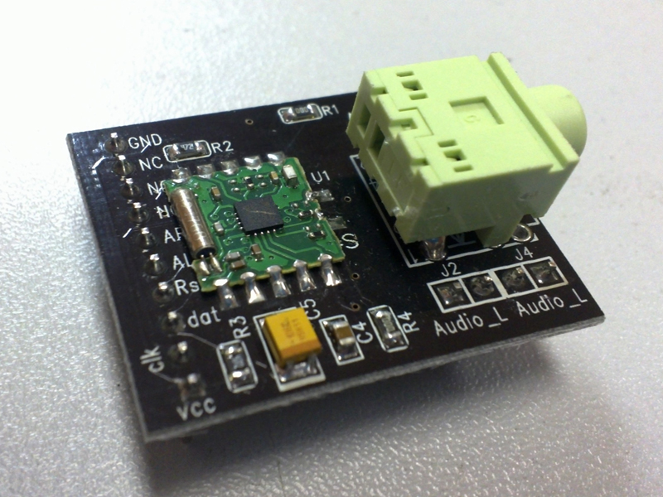

- SI4702芯片及时序
收音机模组核心板为CM102RT-SV1.5，是一款高性能调频接收模组，采用Silicon LABS的全数字CMOS单晶片集成电路SI4702/03.接收灵敏度高、先进的数字频率调谐及控制技术、内置完整的电源校正模块、通用I2C总线控制。具有外部原件少、体积小、低功耗、低噪声、低成本、使用简单等优点。

核心板示意图及引脚图：
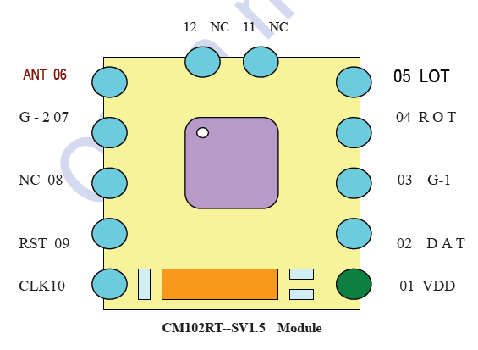
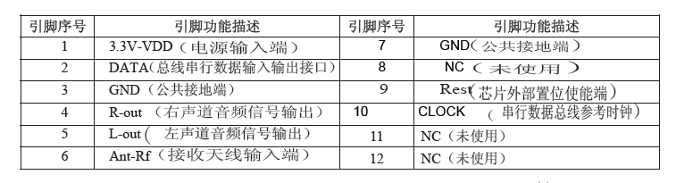

Si4702控制时序图（Si4702采用标准IIC通信协议），以下是该芯片的读写时序图：
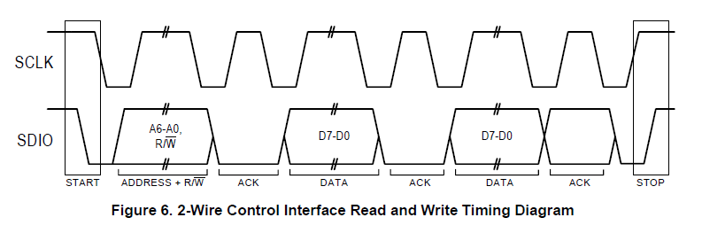

- 驱动功能说明
该项目驱动部分起着关键性作用，它是收音机模组唯一的直接掌控者，决定了收音机的功能和支持的操作，所以驱动接口一定要做好。该项目驱动部分要求具有以下功能：
  - 开关功能：能够对收音芯片进行打开或关闭操作，对应UI中的开关键
  - 自动搜台功能：能够进行自动搜台，对应UI中的自动搜台按键
  - 音量调节功能：能够进行音量的调节，对应UI中的音量调节杆
  - 静音功能：能够实现收音模组静音，对应UI中的静音操作
  - 指定电台播放功能：能够进行指定频道播放
  - 手动搜台功能：其实就是通过指定电台播放来实现，指定频道的值每次递增即可

- SI4702 API介绍
/*@ FM_init
* the function finish the initialization of si4702,such as
*start the chip ,set the scanning step, the area set and so
*on.
*/
extern int FM_Init(void);

/*@ FM_PowerUp
* the function can start the chip
*/
extern int FM_PowerUp(void);

/*@ FM_PowerDown
* the function can stop the chip
*/
extern int FM_PowerDown(void);

/*@ FM_SetMute
* the function can set mute to fm radio,the argument: 1--MUTE, 0--PLAY
*/
extern int FM_SetMute(int mute);

/*@ FM_SetVolume
* the function can set the volume of fm radio,
*the range of fm_volume is 0~15
*/
extern int FM_SetVolume(unsigned char FM_Volumn);

/*@ FM_SetStep
* the function can set the scanning step of fm radio,
*the step can be "SCANSTEP_SLIGHT" "SCANSTEP_NORMAL"
* "SCANSTEP_CURSORY"
*/
extern int FM_SetStep(STEP_TYPE step);

/*@ FM_Play_Freq
* the function can set the channel to play, the the range of
*channel value is 8750-10800
*/
extern int FM_Play_Freq(unsigned int set_freq);

/*@ FM_Seek_All
* the function can seek channels automaticly, the argument description:
* pChannelArray -- the address of a buffer that saving channel list
* MaxLen -- the number of the buffer
* pReturnLen -- the active channel after seeking
*/
extern int FM_Seek_All(unsigned int *pChannelArray, int MaxLen, int *pReturnLen);

- 注意事项
  - 自负驱动框架搭建要合理，函数及变量命名要规范
  - 写详细的注释，最好用英文
  - 注意资源的申请与释放，不能有泄漏的问题存在
  - 学会多人合作，要及时与你的同伴沟通，少做无用功
  - 最后评选最好的一组，请吃饭……

